Sujets ES / L des épreuves Enseignement Scientifique
Session 2013 - Pondichéry

Durée de l'épreuve : 1 h 30 - Coefficient : 2

L'usage de la calculatrice est strictement interdit.
Le candidat doit traiter les trois parties qui sont indépendantes les unes des autres.

PARTIE 1 (8 points)

NOURRIR L'HUMANITÉ

La présence d'ions nitrate (N0₃⁻) en excès dans les eaux de surface et les nappes phréatiques pose des problèmes sanitaires et environnementaux.
C'est un enjeu de santé publique car l'eau de boisson doit répondre à des normes de potabilité. Le contrôle de la concentration en ions nitrate est également un enjeu de protection de l'environnement car une trop grande teneur des eaux de surface conduit à une surproduction d'espèces végétales aquatiques et, à terme, à la destruction de nombreuses espèces vivantes. Les ions nitrate proviennent de la fertilisation azotée des agrosystèmes, et aussi de la minéralisation naturelle des matières organiques du sol.
Ayant été pendant longtemps incités à utiliser les engrais azotés pour accroître les rendements agricoles, les agriculteurs se voient aujourd'hui imposer des mesures pour lutter contre la pollution azotée.

Document 1 : Document d'information édité par une chambre d'agriculture


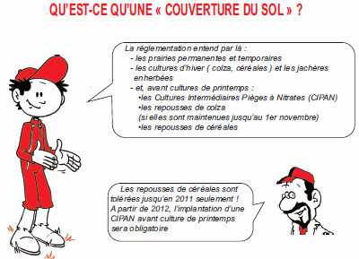
SAU : surface agricole utile
Zone vulnérable : Les zones géographiques dans lesquelles la concentration des eaux en ions nitrate est comprise entre 40 et 50 mg/L avec une tendance à la hausse sont jugées menacées par la pollution et qualifiées de zones vulnérables.
D'après : http://cda-vosges.fr

Qu'est - ce qu'une CiPAN ?
Il s'agit d'une « Culture Intermédiaire Piège à Nitrates » (ray-grass, phacélie, moutarde blanche, ... ), implantée dans le but de prélever et de stocker les nitrates se trouvant dans le sol lorsque celui-ci n'est pas occupé par la culture principale (blé, maïs, ...).
L'implantation de la CIPAN permet ainsi de retenir temporairement l'azote dans la biomasse végétale. Cette biomasse va ensuite être minéralisée et remettre une partie de l'azote prélevé à disposition de la culture suivante.
La CIPAN doit être implantée au plus tard au 1 er septembre, et maintenue au moins jusqu'au 1er novembre.

Document 2 :

Le sol est un milieu complexe composé de matières minérales et organiques, d'air et d'eau. Les argiles (matières minérales) s'associent à la matière organique du sol (l'humus) pour former le complexe argilo-humique (CAH). La structure en feuillets des argiles confère au complexe une charge négative. Une partie des cations en solution dans le sol (Ca²⁺, K⁺, H⁺, Na⁺, ... ) peuvent alors s'y fixer. Le complexe argilo-humique est ainsi un véritable réservoir d'éléments nutritifs pour la culture.

Document 3 :
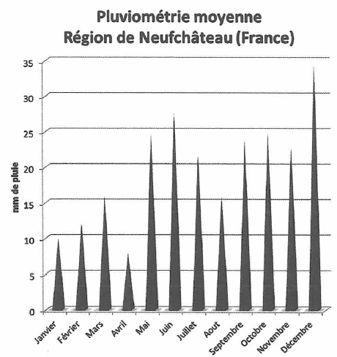

COMMENTAIRE RÉDIGÉ :
Monsieur X est agriculteur dans les Vosges, dans la région de Neufchâteau qui est classée « zone vulnérable ».
Expliquez à Monsieur X les intérêts de cette obligation d'implanter une CIPAN avant la culture de printemps.
Vous développerez votre argumentation en vous appuyant sur les documents et vos connaissances (qui intègrent entre autres les connaissances acquises dans différents champs disciplinaires).

PARTIE 2 (6 points)

REPRÉSENTATION VISUELLE

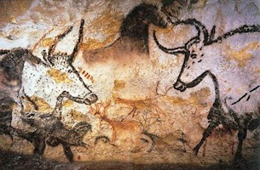 | LA GROTTE DE LASCAUX  Pendant les vacances scolaires, la famille Martin décide de visiter cette grotte paléolithique située sur la commune de Montignac en Dordogne. Surnommée la « chapelle Sixtine de l'art pariétal », l'âge de ses peintures est estimé entre 18 600 et 18 900 ans. Malheureusement, en arrivant sur place, les visiteurs s'aperçoivent qu'ils ne pourront accéder qu'au fac-similé : Lascaux II.

Document 1 : La palette des peintres de Lascaux

La palette des artistes d'art pariétal est relativement restreinte. Elle associe essentiellement le noir à l'éventail des couleurs chaudes, brun foncé, rouge et jaune.
Les colorants minéraux utilisés, abondants dans la région de Lascaux, sont principalement l'oxyde de fer ou de manganèse et le charbon de bois. Ils furent utilisés sans charge, c'est-à-dire sans ajout de matière favorisant leur dispersion, sinon l'eau qui sert uniquement de liant.

D'après: http://www.lascaux.culture.fr et http://www.semitour.com

Document 2 : De l'original au fac-similé ...

En septembre 1940, quatre adolescents s'intéressent à « un trou de renard» censé ouvrir la voie d'un souterrain, ils découvrent la grotte de Lascaux. L'importance de la découverte est inouïe, ce site d'art pariétal est très vite classé au titre des monuments historiques.
En juillet 1948, après de lourds travaux qui détruisent notamment le cône d'éboulis protecteur de l'entrée de la grotte, celle-ci est ouverte au public.
En 1960, la grotte reçoit 1 00 000 visiteurs avec des pointes estivales à 1800 personnes par jour. En mars 1963, après avoir reçu plus d'un million de visiteurs et au vu des nombreuses dégradations, la grotte est définitivement fermée au public.
En juillet 1983, le fac-similé Lascaux ouvre et reçoit plus de 280000 visiteurs par an.

D'après: http://www.lascaux.culture.fr

Document 3 :

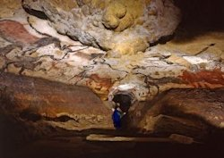 | 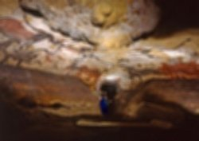 | 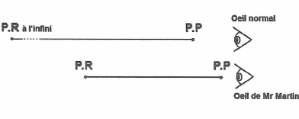
La salle des taureaux vu par les enfants ayant une vision normale | La salle des taureaux vue par M. Martin ayant un défaut de vision | Domaines de vision

Document 4 : Synthèse soustractive
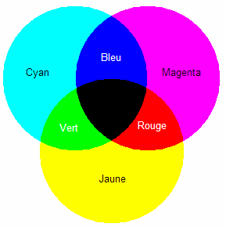

QUESTIONS :

À l'aide des documents et de vos connaissances, répondez aux questions suivantes :

1) Proposer un terme pouvant judicieusement remplacer celui qui est souligné dans le document 1 en justifiant.

2) Expliquer quelles sont les raisons pour lesquelles la famille Martin n'a pu visiter que le fac-similé de la grotte de Lascaux.

3) M. Martin a oublié de changer de lunettes et pénètre dans la grotte avec des lunettes de soleil adaptées à sa vue. L'éclairage étant faible, il est obligé de les enlever et ne peut donc pas profiter du spectacle offert par la salle des taureaux (document 3).
Expliquer, en justifiant la réponse, quel est le défaut de vision de M. Martin, en précisant quel type de verre peut le corriger.

4) Pour garder un souvenir de sa visite, Nicolas, le fils de la famille Martin se fait photographier devant l'entrée de la vraie grotte de Lascaux. Il porte ce jour-là un tee-shirt rouge. Dès son retour à la maison, il imprime la photo.
A l'aide du document 4, expliquer comment l'imprimante quadrichromique peut restituer sur papier la couleur du tee-shirt.

PARTIE 3 (6 points)

FÉMININ - MASCULIN

L'interruption volontaire de grossesse (IVG) est un droit depuis la loi Veil de 1975.

Document 1 : nombre d'IVG (interruption volontaire de grossesse) pour 1000 femmes en fonction de leur âge
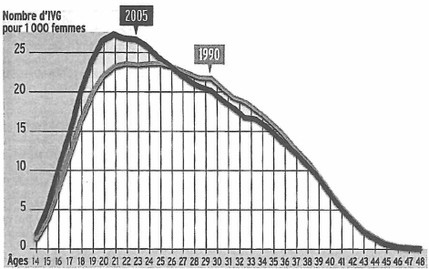

D'après: Ça m'intéresse (février 2011)

On s'intéresse à l'évolution récente du nombre d'IVG :
Répondre à la question 1 sur la feuille « annexe à rendre avec la copie ».

Document 2 : Des expériences pour comprendre le mode d'action du RU 486.

Les expériences décrites ci-dessous ont été réalisées sur des lapines impubères pour comprendre l'effet de la molécule RU 486 utilisée dans le cadre de l'IVG médicamenteuse.

Aspect de l'utérus, vu en coupe transversale, avant le traitement:
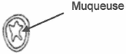

Lot | 1 | 2 | 3 | 4 | 5 | 6
Injection d'œstradiol | oui | oui | oui | oui | oui | oui
Injection de progestérone | non | oui | non | oui | oui | oui
Traitement RU 486 | non | non | oui | 1 mg.kg⁻¹ | 5 mg.kg⁻¹ | 20 mg.kg⁻¹
Aspect de l'utérus après le traitement
Coupe transversale de l'utérus |  |  |  |  | 

D'après: "Ces hormones qui nous gouvernent"- Belin - Bibliothèque Pour La Science
On s'intéresse aux mécanismes d'action du RU486 utilisée lors des IVG médicamenteuses.
Répondre aux questions 2a, 2b, 2c sur la feuille « annexe à rendre avec la copie »

QUESTION 3 :

Suite à une IVG un suivi médical peut être proposé car elle n'est pas sans conséquences physiques et psychiques.
Citez les méthodes hormonales de régulation des naissances qui permettent d'éviter un recours à l'IVG.

ANNEXE A RENDRE AVEC LA COPIE
THEME « FEMININI MASCULIN»

A l'aide des connaissances et des documents, choisir les propositions exactes :

QUESTION 1
Cochez uniquement la réponse exacte

Le graphique montre qu'entre 1990 et 2005, le nombre d'IVG en France a :
baissé quel que soit l'âge
augmenté quel que soit l'âge
baissé chez les jeunes de moins de 25 ans
augmenté chez les jeunes de moins de 25 ans

QUESTION 2a
Cochez uniquement la réponse exacte

La comparaison des résultats des lots 1 et 2 permet d'affirmer que le développement de la muqueuse utérine est stimulé par :
l'œstradiol
la progestérone
le RU 486
l'œstradiol et la progestérone

QUESTION 2b
Cochez uniquement la réponse exacte

On peut déduire l'effet du RU 486, dans le cas de l'IVG médicamenteuse, par la comparaison des lots :
1 et 3
2 et 3
1 et 6
2 et 6

QUESTION 2c
Cochez uniquement la réponse exacte

Les résultats obtenus pour les lots 4, 5 et 6 montrent que l'effet du RU 486 sur l'utérus :
est indépendant de la dose absorbée
varie aléatoirement avec la dose injectée
augmente avec la dose absorbée
diminue avec la dose absorbée

